**PLAN DE INSTALACIÓN.**

**PROYECTO:**

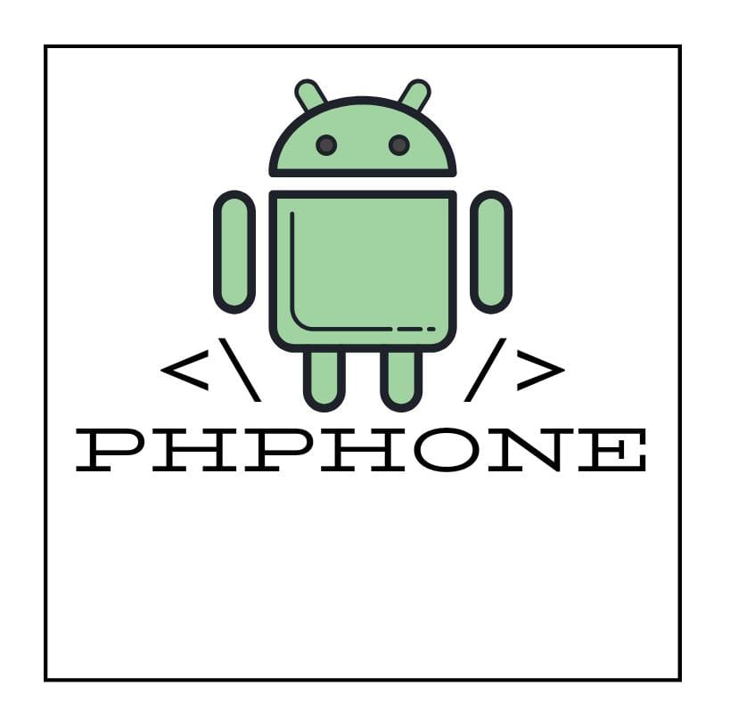

**Servicio nacional de aprendizaje SENA**

**2025**

## OBJETIVO

El objetivo de este plan de instalación es proporcionar una guía detallada para la implementación exitosa del sistema **PHPHONE** en ordenadores y dispositivos móviles. Esta guía abarca desde la preparación del entorno hasta la verificación funcional del sistema, garantizando su correcto despliegue tanto para la interfaz web como la aplicación móvil.

## ALCANCE

Este plan cubrirá todos los aspectos relacionados con la instalación del sistema PHPHONE, incluyendo:

* Requisitos de hardware y software.
* Preparación del entorno de desarrollo.
* Procedimientos de instalación para el backend (Flask), frontend (React) y la app móvil (Flutter).
* Pruebas de aceptación básicas.
* Capacitación inicial del personal involucrado.

## RESPONSABILIDADES

* **Dilan García**: Responsable de coordinar la instalación y supervisar su progreso.
* **Johan Benavides**: Encargado de la configuración inicial del entorno de desarrollo y servidores.

## REQUISITOS DEL SISTEMA

**Hardware**

* Procesador: Intel Core i3 o superior
* Memoria RAM: Mínimo 4GB
* Red: Ancho de banda de al menos 10 Mbps
* Espacio en disco: Mínimo 1 GB disponible

**Software**

* **Sistema Operativo:** Windows 10 / macOS Monterey / Ubuntu 20.04+
* **Navegador web:** Google Chrome o Firefox
* **Software necesario:**
  + Python 3.11.3
  + MySQL (8.0+)
  + Flutter SDK (3.10+)
  + XAMPP (alternativo para pruebas locales)
  + Visual Studio Code o IDE equivalente
  + MySQL Workbench

## PREPARACIÓN DEL ENTORNO

Instalar los siguientes programas (disponibles en sus sitios oficiales):

* Python 3.11.3
* MySQL Workbench
* Flutter SDK
* Android Studio (para emuladores móviles)
* Visual Studio Code

**Configuraciones previas:**

1. Abrir PowerShell como administrador.
2. Ejecutar:



1. Configurar variables de entorno para flutter y python si no están registradas.

## PROCEDIMIENTO DE INSTALACIÓN

**PASO A PASO**

**1. Descargar repositorio**

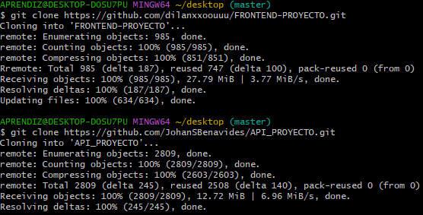

**2. Backend (Flask + MySQL)**

* Navegar a la carpeta phphone/backend
* Crear entorno virtual:

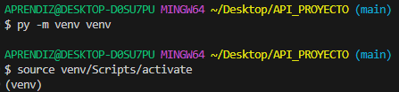

* Instalar dependencias:



* Crear base de datos en MySQL llamada phphone
* Importar los datos haciendo los siguientes comandos:
* Cd flaskr
* flask db init
* flask db migrate
* flask db upgrade
* Iniciar servidor:
* flask run

**3. Frontend (React)**

* Navegar a phphone/frontend
* Instalar dependencias:
* npm install
* Inicializar el front end
* npm run dev

**4. Aplicación móvil (Flutter)**

* Navegar a phphone/mobile
* Ejecutar:
* flutter pub get  
  flutter run

## CONTINGENCIAS

En caso de problemas comunes:

* **Puerto en uso (MySQL):** verificar en XAMPP y Workbench que el puerto sea 3306 o cambiarlo en todos los puntos:
  + XAMPP: Configuración de MySQL → cambiar puerto.
  + Workbench: Editar conexión → puerto.
  + Backend: Editar archivo .env.
* **Conexión fallida Flutter → backend local:**
  + Usar 10.0.2.2 como localhost si usas emulador Android.
* **Error en dependencias Flutter o React:**
  + Ejecutar nuevamente flutter pub get o npm install.

## DOCUMENTACIÓN ADICIONAL